ZIE: De technologische industrie is hét verbindende evenement voor de Zuid-Hollandse maakindustrie
Met zijn 30.000 maakbedrijven en toeleveranciers in de lucht- en ruimtevaart, tuinbouw, scheepsbouw en vele andere sectoren, heeft Zuid-Holland de ingredi&euml;nten in huis om een sterke economische groei te realiseren. Daarvoor zijn samenwerking en kennisdeling echter wel essentieel. HiDelta en Mikrocentrum organiseren daarom ZIE: De technologische industrie. Dit is h&eacute;t verbindende kennis- en netwerkevent waar maakbedrijven, toeleveranciers, kennisinstituten en overheden samenkomen om de maakindustrie in Zuid-Holland naar een hoger plan te tillen. Het evenement vindt plaats op 21 maart in de Van Nelle Fabriek in Rotterdam.

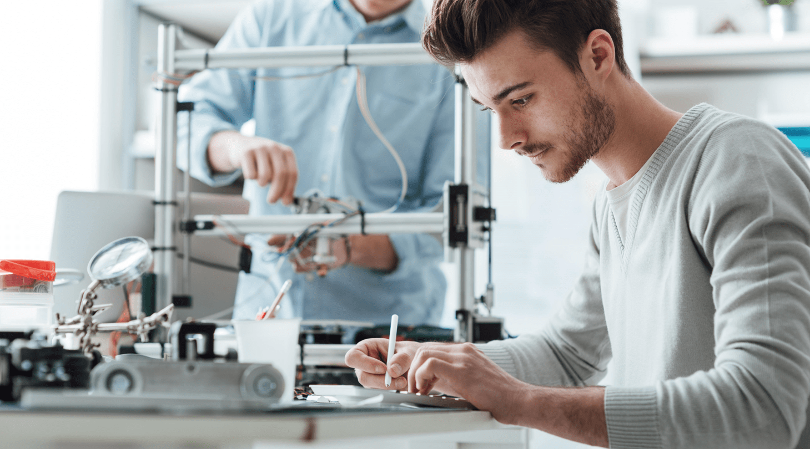

Zuid-Holland is verantwoordelijk voor bijna een kwart van het bruto nationaal product. Ondanks het grote aantal hightech- en maakbedrijven en al hun toeleveranciers met expertise in de lucht- en ruimtevaart, tuinbouw, scheepsbouw, machinebouw, hightech systemen en materialen, blijft de economische groei van deze regio achter. Dat komt onder meer doordat er weinig cross-sectoraal wordt samengewerkt. Een gemiste kans, want samenwerkingen tussen bedrijven en toeleveranciers brengen groei en innovatie tot stand.
Door meer samenwerkingen op te zetten kan de maakindustrie van Zuid-Holland in de toekomst een nog grotere sleutelrol vervullen in belangrijke maatschappelijke vraagstukken, zoals in de digitalisering en de energietransitie. HiDelta, de netwerkorganisatie voor de Zuid-Hollandse industrie, zette daarom de stap om het evenement ZIE: de technologische industrie te organiseren. Het uiteindelijke doel: een verdubbeling van de omzet in 2030. HiDelta werkt daarbij samen met platformorganisatie Mikrocentrum, die al meer dan 50 jaar evenementen organiseert voor de hightech- en maakindustrie.
De perfecte timing
“De maaksector is met een opmars bezig. Er is veel werk te vinden en scholen spelen daarop in met hun technische opleidingen. Kortom: Het is de perfecte timing om deze beurs nu te organiseren”, zegt Martin van Gogh, directeur van HiDelta. “We zorgen ervoor dat alle relevante bedrijven en partijen van elkaars bestaan afweten door ze samen te brengen op de beursvloer. Aan het einde van de dag zien ze dat ze trots mogen zijn op het feit dat ze deel uitmaken van het grootste hightech-/maakcluster van Nederland.”
Koploper blijven
“We verbinden de kleinere mkb-bedrijven aan de grote maakbedrijven en helpen daarmee de industrie een stap vooruit”, vult Timo van Leent, Manager Afdeling Evenementen bij Mikrocentrum, aan. “In Zuid-Holland zijn er veel toonaangevende organisaties en bedrijven te vinden. Zij willen innoveren en zijn op zoek naar toeleveranciers die hightech oplossingen kunnen bieden. Hun eindproducten worden nog beter, nog efficiënter. Zo blijven zij koploper op de nationale en internationale markt.”
Een uitgebreid programma
Op de beursvloer komt het mkb in contact met grote namen uit de hightech- en maakindustrie, zoals met Damen Shipyards Group, een scheepsbouwconcern met meer dan dertig werkmaatschappijen in binnen- en buitenland. Ook Lely, een toonaangevend, innovatief maakbedrijf op het gebied van landbouwmachines is aanwezig. Er zijn een aantal themapleinen waar bedrijven zich organiseren rondom thema’s als cybersecurity, robotisering en digitalisering. Ook houden keynote sprekers, die een boegbeeld zijn in de hightech- en maakindustrie, presentaties. Daarnaast krijgen bedrijven de kans om in contact te komen met collegabedrijven en met technische kennisinstituten. “Er zijn meerdere gerenommeerde mbo-instellingen, hogescholen en universiteiten aanwezig. Bedrijven en instellingen krijgen de kans om met elkaar in gesprek te gaan over eventuele stage- en afstudeerplekken”, licht Van Gogh toe. De dag wordt afgesloten met een informele borrel.
Meerdere vliegen in één klap
Van Gogh: “Ik verwacht dat aan het einde van de dag bezoekers heel veel relevante kennis en contacten hebben opgedaan; iets waar zij normaal niet altijd aan toe komen. Ze hebben met een aantal potentiële opdrachtgevers gesproken, met collegabedrijven over eventuele samenwerkingen, met professoren over onder meer de digitale veiligheid van hun bedrijf en met kennisinstellingen over stageplaatsen.” Van Leent besluit: In slechts één dag tijd hebben ze dan alle ingrediënten bij elkaar gesprokkeld om verder te kunnen groeien.”
Meld u gratis aan voor ZIE: De technologische industrie, op 21 maart:
Meld direct gratis aan

Over: Mikrocentrum
Als onafhankelijke kennis- en netwerkorganisatie ondersteunt Mikrocentrum ruim 50 jaar de hightech- en maakindustrie met Opleiden, Ontmoeten en Ondernemen. We bieden 170 (technische) cursussen en organiseren jaarlijks 6 vakbeurzen, 5 business events en 15 themabijeenkomsten. Naast deze activiteiten bieden we bedrijven een lidmaatschap van het High Tech Platform, dat bestaat uit 600 leden. In al onze activiteiten is het doel om kennis te vergroten, netwerken uit te breiden, bedrijfsprocessen te verbeteren en de concurrentiepositie van bedrijven te versterken. Dit doen we door nauw samen te werken met een groot netwerk van industriële organisaties, (semi) overheden, kennis- en onderwijsinstellingen.

Newsroom
Bekijk het volledige persbericht inclusief meer foto's en video's in onze Newsroom.
Bekijk het volledige persbericht
Bekijk alle voorgaande persberichten

Contact informatie
Naam: Susanne van Doornik
E-mail: s.doornik@mikrocentrum.nl
Telefoon: 0610271694

